

REQUERIMENTO Nº _____/2019

Exmo. Sr. Presidente,
Exmos. Srs. Vereadores,
O vereador MILTON MAURÍCIO MARTINS, vem respeitosamente, requerer que, ouvida a Casa e após os tramites regimentais, seja enviada correspondência à Secretaria de Assistência Social, para que mova ações no sentido de que seja implementado o CRAS – Centro de Referência da Assistência Social – itinerante, no bairro Cidade de Deus.

Sala de Sessões, 22 de abril de 2019.
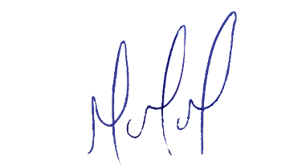
MILTON MARTINS
VEREADOR

JUSTIFICATIVA:

Tal pedido visa fazer cumprir a função fiscalizadora do Vereador, assegurado pelo Regimento Interno desta Casa de Leis e pela Lei Orgânica Municipal.

